***МУНИЦИПАЛЬНАЯ ГАЗЕТА***

***ВЕСТНИК АРЗГИРСКОГО***

***МУНИЦИПАЛЬНОГО ОКРУГА***

***СТАВРОПОЛЬСКОГО КРАЯ***

***20 марта 2023 года № 04***

**П О С Т А Н О В Л Е Н И Е**

**АДМИНИСТРАЦИИ АРЗГИРСКОГО МУНИЦИПАЛЬНОГО ОКРУГА**

**СТАВРОПОЛЬСКОГО КРАЯ**

|  |  |  |
| --- | --- | --- |
| 28 февраля 2023 г. | с. Арзгир | № 125 |

Об утверждении устава муниципального бюджетного учреждения дополнительного образования «Центр детского творчества» Арзгирского района Ставропольского края в новой редакции

В соответствии с Федеральным законом Российской Федерации от 06.10.2003 г. №131-ФЗ «Об общих принципах организации местного самоуправления в Российской Федерации», Федеральными законами от 29 декабря 2012 г. №273-ФЗ «Об образовании в Российской Федерации», от 12 января 1996 г. №7-ФЗ «О некоммерческих организациях», постановлениями администрации Арзгирского муниципального округа Ставропольского края от 26.03.2021 г. №272 «О Порядке утверждения уставов бюджетных, казенных и автономных учреждений Арзгирского муниципального округа Ставропольского края и внесения в них изменений», от 23.12.2022 г. №818 «Об изменении типа муниципального казенного учреждения дополнительного образования «Центр детского творчества» Арзгирского района Ставропольского края», администрация Арзгирского муниципального округа Ставропольского края

ПОСТАНОВЛЯЕТ:

1. Утвердить прилагаемый устав муниципального бюджетного учреждения дополнительного образования «Центр детского творчества» Арзгирского района Ставропольского края в новой редакции.

2. Муниципальному бюджетному учреждению дополнительного образования «Центр детского творчества» Арзгирского района Ставропольского края (Дьяченко) произвести необходимые мероприятия, связанные с государственной регистрацией устава в новой редакции.

3. Признать утратившими силу:

3.1. Постановление администрации Арзгирского муниципального района от 06.02.2020 г. №55 «Об утверждении дополнений и изменений в устав муниципального казенного учреждения дополнительного образования «Центр детского творчества» Арзгирского района Ставропольского края».

3.2. Постановление администрации Арзгирского муниципального округа Ставропольского края от 22.12.2020 г. №49 «Об утверждении дополнений и изменений в устав муниципального казенного учреждения дополнительного образования «Центр детского творчества» Арзгирского района Ставропольского края».

4. Контроль за выполнением настоящего постановления возложить на заместителя главы администрации Арзгирского муниципального округа Ставропольского края Ковалеву Е.В..

5. Настоящее постановление вступает в силу на следующий день после дня его официального опубликования (обнародования).

Глава Арзгирского муниципального округа

Ставропольского края А.И. Палагута

(Приложение к постановлению размещено на официальном сайте администрации Арзгирского муниципального округа <http://arzgiradmin.ru>)

**П О С Т А Н О В Л Е Н И Е**

**АДМИНИСТРАЦИИ АРЗГИРСКОГО МУНИЦИПАЛЬНОГО ОКРУГА**

**СТАВРОПОЛЬСКОГО КРАЯ**

|  |  |  |
| --- | --- | --- |
| 28 февраля 2023 г. | с. Арзгир | № 126 |

Об утверждении устава муниципального бюджетного учреждения дополнительного образования Центр детско-юношеского туризма и экскурсий Арзгирского района Ставропольского края в новой редакции

В соответствии с Федеральным законом Российской Федерации от 06.10.2003 г. №131-ФЗ «Об общих принципах организации местного самоуправления в Российской Федерации», Федеральными законами от 29 декабря 2012 г. №273-ФЗ «Об образовании в Российской Федерации», от 12 января 1996 г. №7-ФЗ «О некоммерческих организациях», постановлениями администрации Арзгирского муниципального округа Ставропольского края от 26.03.2021 г. №272 «О Порядке утверждения уставов бюджетных, казенных и автономных учреждений Арзгирского муниципального округа Ставропольского края и внесения в них изменений», от 23.12.2022 г. №819 «Об изменении типа муниципального казенного учреждения дополнительного образования «Центр детско – юношеского туризма и экскурсий Арзгирского района Ставропольского края», администрация Арзгирского муниципального округа Ставропольского края

ПОСТАНОВЛЯЕТ:

1. Утвердить прилагаемый устав муниципального бюджетного учреждения дополнительного образования Центр детско-юношеского туризма и экскурсий Арзгирского района Ставропольского края в новой редакции.

2. Муниципальному бюджетному учреждению дополнительного образования Центр детско-юношеского туризма и экскурсий Арзгирского района Ставропольского края (Гончаренко) произвести необходимые мероприятия, связанные с государственной регистрацией устава в новой редакции.

3. Признать утратившими силу постановление администрации Арзгирского муниципального округа Ставропольского края от 22.12.2020 г. № 48 «Об утверждении дополнений и изменений в устав муниципального казенного учреждения дополнительного образования Центр детско-юношеского туризма и экскурсий Арзгирского района Ставропольского края».

4. Контроль за выполнением настоящего постановления возложить на заместителя главы администрации Арзгирского муниципального округа Ставропольского края Ковалеву Е.В.

5. Настоящее постановление вступает в силу на следующий день после дня его официального опубликования (обнародования).

Глава Арзгирского муниципального округа

Ставропольского края А.И. Палагута

(Приложение к постановлению размещено на официальном сайте администрации Арзгирского муниципального округа <http://arzgiradmin.ru>)

**П О С Т А Н О В Л Е Н И Е**

**АДМИНИСТРАЦИИ АРЗГИРСКОГО МУНИЦИПАЛЬНОГО ОКРУГА**

**СТАВРОПОЛЬСКОГО КРАЯ**

|  |  |  |
| --- | --- | --- |
| 28 февраля 2023 г. | с. Арзгир | № 127 |

Об утверждении устава муниципального бюджетного учреждения дополнительного образования «Спортивная школа» Арзгирского района Ставропольского края в новой редакции

В соответствии с Федеральным законом Российской Федерации от 06.10.2003 г. №131-ФЗ «Об общих принципах организации местного самоуправления в Российской Федерации», Федеральными законами от 29 декабря 2012 г. №273-ФЗ «Об образовании в Российской Федерации», от 12 января 1996 г. №7-ФЗ «О некоммерческих организациях», постановлениями администрации Арзгирского муниципального округа Ставропольского края от 26.03.2021 г. №272 «О Порядке утверждения уставов бюджетных, казенных и автономных учреждений Арзгирского муниципального округа Ставропольского края и внесения в них изменений», от 23.12.2022 г. №817 «Об изменении типа муниципального казённого учреждения дополнительного образования «Детско – юношеская спортивная школа» Арзгирского района Ставропольского края», администрация Арзгирского муниципального округа Ставропольского края

ПОСТАНОВЛЯЕТ:

1. Утвердить прилагаемый устав муниципального бюджетного учреждения дополнительного образования «Спортивная школа» Арзгирского района Ставропольского края в новой редакции.

2. Муниципальному бюджетному учреждению дополнительного образования «Спортивная школа» Арзгирского района Ставропольского края (Сыромятников) произвести необходимые мероприятия, связанные с государственной регистрацией устава в новой редакции.

3. Признать утратившими силу:

3.1. Постановления администрации Арзгирского муниципального района:

3.1.1. От 21.10.2015 г. №501 «Об утверждении устава муниципального казённого учреждения дополнительного образования «Детско – юношеская спортивная школа» Арзгирского района Ставропольского края»;

3.1.2. От 18.10.2017 г. №647 «Об утверждении дополнений и изменений в устав муниципального казённого учреждения дополнительного образования «Детско – юношеская спортивная школа» Арзгирского района Ставропольского края»;

3.1.3. От 06.02.2020 г. №58 «Об утверждении дополнений и изменений в устав муниципального казённого учреждения дополнительного образования «Детско – юношеская спортивная школа» Арзгирского района Ставропольского края»;

3.2. Постановление администрации Арзгирского муниципального округа Ставропольского края от 22.12.2020 г. №50 «Об утверждении дополнений и изменений в устав муниципального казённого учреждения дополнительного образования «Детско – юношеская спортивная школа» Арзгирского района Ставропольского края».

4. Контроль за выполнением настоящего постановления возложить на заместителя главы администрации Арзгирского муниципального округа Ставропольского края Ковалеву Е.В..

5. Настоящее постановление вступает в силу на следующий день после дня его официального опубликования (обнародования).

Глава Арзгирского муниципального округа

Ставропольского края А.И. Палагута

(Приложение к постановлению размещено на официальном сайте администрации Арзгирского муниципального округа <http://arzgiradmin.ru>)

**П О С Т А Н О В Л Е Н И Е**

**АДМИНИСТРАЦИИ АРЗГИРСКОГО МУНИЦИПАЛЬНОГО ОКРУГА**

**СТАВРОПОЛЬСКОГО КРАЯ**

|  |  |  |
| --- | --- | --- |
| 02 марта 2023 г. | с. Арзгир | № 140 |

Об организации оказания муниципальных услуг в социальной сфере при формировании муниципального социального заказа на оказание муниципальных услуг в социальной сфере на территории Арзгирского муниципального округа Ставропольского края

В соответствии с частью 3 статьи 28 Федерального закона от 13 июля 2020 года № 189-ФЗ «О государственном (муниципальном) социальном заказе на оказание государственных (муниципальных) услуг в социальной сфере» (далее – Федеральный закон), Постановлением Правительства Российской Федерации от 13.10.2020 № 1678 «Об утверждении общих требований к принятию решений органами государственной власти субъектов Российской Федерации (органами местного самоуправления) об организации оказания государственных (муниципальных) услуг в социальной сфере», администрация Арзгирского муниципального округа Ставропольского края

ПОСТАНОВЛЯЕТ:

1. Организовать оказание муниципальных услуг в социальной сфере по направлению деятельности «реализация дополнительных образовательных программ (за исключением дополнительных предпрофессиональных программ в области искусств)» (далее – муниципальные услуги) на территории Арзгирского муниципального округа Ставропольского края в соответствии с положениями Федерального закона.

2. Определить отдел образования администрации Арзгирского муниципального округа Ставропольского края уполномоченным органом, утверждающим муниципальный социальный заказ на оказание муниципальных услуг.

3. Установить, что в рамках реализации мероприятий федерального проекта «Успех каждого ребенка» национального проекта «Образование» в части внедрения на территории Арзгирского муниципального округа Ставропольского края системыперсонифицированного финансирования дополнительного образования детей в 2023-2024 годах осуществляется формирование и исполнение муниципального социального заказа на оказание муниципальных услуг в социальной сфере в соответствии с Федеральным законом по указанному в пункте 1 настоящего постановления направлению деятельности с использованием конкурентного способа отбора исполнителей муниципальных услуг, предусмотренного пунктом 1 части 2 статьи 9 Федерального закона.

4. Установить, что применение указанного в пункте 3 настоящего постановления способа отбора исполнителей услуг осуществляется в отношении муниципальных услуг согласно приложению 1 к настоящему постановлению, оказываемых исполнителями услуг (за исключением образовательных организаций дополнительного образования детей со специальными наименованиями «детская школа искусств», «детская музыкальная школа», «детская хоровая школа», «детская художественная школа», «детская хореографическая школа», «детская театральная школа», «детская цирковая школа», «детская школа художественных ремесел»).

5. Определить, что функции и полномочия рабочей группы по организации реализации дополнительных общеразвивающих программ с применением Федерального закона осуществляет муниципальная межведомственная рабочая группа по внедрению Целевой модели развития региональных систем дополнительного образования детей, утвержденная постановлением администрации Арзгирского муниципального округа Ставропольского края от 25 января 2021 года № 34.

6. Утвердить прилагаемые:

6.1. Перечень муниципальных услуг, в отношении которых осуществляется апробация предусмотренного пунктом 1 части 2 статьи 9 Федерального закона от 13 июля 2020 года № 189-ФЗ «О государственном (муниципальном) социальном заказе на оказание государственных (муниципальных) услуг в социальной сфере» способа отбора исполнителей услуг (приложение 1).

6.2. План апробации механизмов организации оказания муниципальных услуг в социальной сфере на территории Арзгирского муниципального округа Ставропольского края (приложение 2).

6.3. Таблицу показателей эффективности реализации мероприятий, проводимых в рамках апробации механизмов организации оказания муниципальной услуги «Реализация дополнительных общеразвивающих программ» на территории Арзгирского муниципального округа Ставропольского края (приложение 3).

7. В целях определения порядка информационного обеспечения организации оказания муниципальных услуг на территории Арзгирского муниципального округа Ставропольского края определить:

7.1. перечень документов, обмен которыми между уполномоченными органами, потребителями услуг, исполнителями услуг, участниками отбора исполнителей услуг, иными юридическими и физическими лицами осуществляется в форме электронных документов:

1) муниципальный социальный заказ на оказание муниципальных услуг в социальной сфере;

2) отчет об исполнении муниципального социального заказа на оказание муниципальных услуг в социальной сфере;

3) заявка исполнителя услуг на включение в реестр исполнителей услуг по социальному сертификату;

4) соглашение о финансовом обеспечении (возмещении) затрат, связанных с оказанием муниципальной услуги в соответствии с социальным сертификатом на получение муниципальной услуги;

5) заявление потребителя услуг на оказание муниципальной услуги «реализация дополнительных общеразвивающих программ для детей» в соответствии с социальным сертификатом (заявление о зачислении на обучение и получении социального сертификата);

6) социальный сертификат на получение муниципальной услуги «реализация дополнительных общеразвивающих программ для детей»;

7) договор между исполнителем услуг и получателем социального сертификата, заключенный в целях реализации дополнительных общеразвивающих программ для детей;

7.2. государственные информационные системы, используемые в целях организации оказания государственных услуг в социальной сфере:

государственная интегрированная информационная система управления общественными финансами «Электронный бюджет»;

федеральная государственная информационная система «Единый портал государственных и муниципальных услуг (функций)»;

автоматизированная информационная система «Навигатор дополнительного образования детей Ставропольского края»;

единая автоматизированная информационная система сбора и анализа данных по учреждениям, программам, мероприятиям дополнительного образования и основным статистическим показателям охвата детей дополнительным образованием в регионах (ЕАИС ДО).

7.3. перечень информации и документов, формируемых с использованием автоматизированной информационная системы «Навигатор дополнительного образования детей Ставропольского края»:

документы, предусмотренные подпунктами 3-7 пункта 7.1. настоящего постановления;

иные документы и информация, предусмотренные нормативными правовыми актами Арзгирского муниципального округа Ставропольского края.

8. Информация и документы, формирование которых предусмотрено Федеральным законом, подлежат размещению на едином портале бюджетной системы Российской Федерации в соответствии с Бюджетным кодексом Российской Федерации в порядке, определенном приказом Минфина России от 28.12.2016 № 243н.

9. Формирование и утверждение документа, предусмотренного подпунктом 1 пункта 7.1. настоящего постановления*,* в 2023 году осуществляется на бумажном носителе.

Формирование документа, предусмотренного подпунктом 4 пункта 7.1 настоящего постановления в 2023 году осуществляется на бумажном носителе в случае отсутствия технической возможности формирования его в форме электронного документа с использованием автоматизированной информационной системы «Навигатор дополнительного образования детей Ставропольского края».

10. Определение числовых значений базовых величин и целевых ориентиров показателей эффективности реализации мероприятий, проводимых в рамках апробации механизмов оказания муниципальных услуг, указанных в приложении № 3 к настоящему документу, на территории Арзгирского муниципального округа Ставропольского края, осуществляется путем проведения пофакторного анализа уровня конкуренции и зрелости рынка социальных услуг в соответствии с методологией, представленнойМинистерством финансов Российской Федерации в срок до 1 сентября 2023 года.

11. Контроль за выполнением настоящего постановления возложить на заместителя главы администрации Арзгирского муниципального округа Ставропольского края Ковалеву Е.В.

12. Настоящее постановление вступает в силу на следующий день после дня его официального опубликования (обнародования) и распространяется на правоотношения, возникшие с 31 января 2023 года.

Глава Арзгирского муниципального округа

Ставропольского края А.И. Палагута

(Приложение к постановлению размещено на официальном сайте администрации Арзгирского муниципального округа <http://arzgiradmin.ru>)

**П О С Т А Н О В Л Е Н И Е**

**АДМИНИСТРАЦИИ АРЗГИРСКОГО МУНИЦИПАЛЬНОГО ОКРУГА**

**СТАВРОПОЛЬСКОГО КРАЯ**

|  |  |  |
| --- | --- | --- |
| 06 марта 2023 г. | с. Арзгир | № 148 |

О проведении противопожарной пропаганды на территории муниципального образования Арзгирского муниципального округа Ставропольского края

В соответствии с Федеральным законом от 06.10.2003г. № 131-ФЗ «Об общих принципах организации местного самоуправления в Российской Федерации», Федеральным законом от 21.12.1994г. № 69-ФЗ «О пожарной безопасности», Постановлением Правительства Российской Федерации от 16.09.2020г. № 1479 «Об утверждении Правил противопожарного режима в Российской Федерации», а также в целях упорядочения организации и проведения противопожарной пропаганды на территории муниципального образования Арзгирского муниципального округа Ставропольского края, администрация Арзгирского муниципального округа Ставропольского края

ПОСТАНОВЛЯЕТ:

1. Утвердить прилагаемое Положение о проведении противопожарной пропаганды на территории муниципального образования Арзгирского муниципального округа Ставропольского края.

2. Контроль за выполнением настоящего постановления оставляю за собой.

3. Настоящее постановление вступает в силу на следующий день после дня его официального опубликования (обнародования).

Глава Арзгирского муниципального округа

Ставропольского края А.И. Палагута

(Приложение к постановлению размещено на официальном сайте администрации Арзгирского муниципального округа <http://arzgiradmin.ru>)

**П О С Т А Н О В Л Е Н И Е**

**АДМИНИСТРАЦИИ АРЗГИРСКОГО МУНИЦИПАЛЬНОГО ОКРУГА**

**СТАВРОПОЛЬСКОГО КРАЯ**

|  |  |  |
| --- | --- | --- |
| 06 марта 2023 г. | с. Арзгир | № 149 |

О признании утратившим силу постановления администрации Арзгирского муниципального округа Ставропольского края

В соответствии с завершением Календарного плана мероприятий на 2022 год по автоматизированной обработке материалов и подведению итогов сельскохозяйственной микропереписи 2021 года, утвержденного приказом № 747 от 28 октября 2021 года Федеральной службы государственной статистики, администрация Арзгирского муниципального округа Ставропольского края

ПОСТАНОВЛЯЕТ:

1. Признать утратившим силу постановление администрации Арзгирского муниципального округа Ставропольского края № 5 от 15 декабря 2020 года «О подготовке и проведении сельскохозяйственной микропереписи 2021 года на территории Арзгирского муниципального округа».

2. Контроль за выполнением настоящего постановления оставляю за собой.

3. Настоящее постановление вступает в силу на следующий день после дня его официального опубликования (обнародования).

Глава Арзгирского муниципального округа

Ставропольского края А.И. Палагута

**П О С Т А Н О В Л Е Н И Е**

**АДМИНИСТРАЦИИ АРЗГИРСКОГО МУНИЦИПАЛЬНОГО ОКРУГА**

**СТАВРОПОЛЬСКОГО КРАЯ**

|  |  |  |
| --- | --- | --- |
| 06 марта 2023 г. | с. Арзгир | № 150 |

О внесении изменений в постановление администрации Арзгирского муниципального округа Ставропольского края от 30.05.2022 года № 333 «О наделении должностных лиц администрации Арзгирского муниципального округа полномочиями по составлению протоколов об административных правонарушениях

В соответствии с п. 12, 18 ч. 5 ст. 28.3 Кодекса Российской Федерации об административных правонарушениях, ст. 11.4, ст. 12.2 Закона Ставропольского края от 10.04.2008 г. № 20-кз «Об административных правонарушениях в Ставропольском крае», Законом Ставропольского края от 31.01.2023 г. № 6-кз «О внесении изменений в статью 2.2 Закона Ставропольского края от 10.04.2008 г. № 20-кз «Об административных правонарушениях в Ставропольском крае», в связи с кадровыми изменениями администрация Арзгирского муниципального округа Ставропольского края

ПОСТАНОВЛЯЕТ:

1. Внести в постановление администрации Арзгирского муниципального округа Ставропольского края от 30.05.2022 года № 333 «О наделении должностных лиц администрации Арзгирского муниципального округа полномочиями по составлению протоколов об административных правонарушениях» (далее – постановление от 30.05.2022 года № 333) следующие изменения:
   1. Исключить из состава должностных лиц администрации Арзгирского муниципального округа Ставропольского края, уполномоченных на составление протоколов об административных правонарушениях, утверждённого постановлением от 30.05.2022 года № 333, специалиста 1 категории территориального отдела администрации Арзгирского муниципального округа в с. Новоромановском Черненко О.И.
   2. Включить в состав должностных лиц администрации Арзгирского муниципального округа Ставропольского края, уполномоченных на составление протоколов об административных правонарушениях утверждённого постановлением от 30.05.2022 года № 333, ответственность за которые предусмотрена ст. 2.1, 2.2, 2.5, 4.1, 4.2, 4.13, 8.1 Закона Ставропольского края от 10.04.2008 г. № 20-кз «Об административных правонарушениях в Ставропольском крае»:

|  |  |
| --- | --- |
| Иванова Наталья  Алексеевна | специалист 1 категории территориального отдела администрации Арзгирского муниципального округа в с. Новоромановском |

1.3. Исключить из состава должностных лиц администрации Арзгирского муниципального округа Ставропольского края, уполномоченных на составление протоколов об административных правонарушениях, утверждённого постановлением от 30.05.2022 года № 333, ведущего специалиста отдела имущественных и земельных отношений администрации Сологуб А.Н.

* 1. Включить в состав должностных лиц администрации Арзгирского муниципального округа Ставропольского края, уполномоченных на составление протоколов об административных правонарушениях, утверждённого постановлением от 30.05.2022 года № 333, ответственность за которые предусмотрена ст. 2.9, 7.2 Закона Ставропольского края от 10.04.2008 г. № 20-кз «Об административных правонарушениях в Ставропольском крае»:

|  |  |
| --- | --- |
| Мовчан Илья  Витальевич | ведущий специалист отдела имущественных и земельных отношений администрации округа |

* 1. Графу 2 состава должностных лиц администрации Арзгирского муниципального округа Ставропольского края, уполномоченных на составление протоколов об административных правонарушениях, утверждённого постановлением от 30.05.2022 года № 333, изложить в новой редакции:

|  |  |  |
| --- | --- | --- |
| 2. | Статья 2.2 Закона – Нарушение правил содержания сельскохозяйственных животных | Для составления направляется в территориальные отделы Арзгирского муниципального округа.  Ответственные лица:  Мовчан Александр Васильевич – начальник отдела сельского хозяйства и окружающей среды администрации;  Иващенко Василий Васильевич – заместитель начальника территориального отдела администрации Арзгирского муниципального округа в с. Арзгир;  Захаров Александр Игоревич - главный специалист территориального отдела администрации Арзгирского муниципального округа в с. Арзгир;  Пантюхин Анатолий Васильевич –  начальник территориального отдела администрации Арзгирского муниципального округа в  с. Новоромановском;  Иванова Наталья Алексеевна –  специалист 1 категории территориального отдела администрации Арзгирского муниципального округа в с. Новоромановском;  Бельченко Ольга Викторовна - ведущий специалист территориального отдела администрации Арзгирского муниципального округа в  п. Чограйском;  Андрющенко Людмила Михайловна - ведущий специалист территориального отдела администрации Арзгирского муниципального округа в с. Родниковском;  Луценко Наталья Ивановна –  начальник территориального отдела администрации Арзгирского муниципального округа в  с. Каменная балка;  Синько Галина Николаевна ведущий специалист территориального отдела администрации Арзгирского муниципального округа в  с. Каменная балка;  Ткаченко Наталья Николаевна –  начальник территориального отдела администрации Арзгирского муниципального округа в  с. Серафимовском;  Ковтунова Наталья Алексеевна - специалист 1 категории территориального отдела администрации Арзгирского муниципального округа в с. Серафимовском;  Вишняков Петр Владимирович - начальник территориального отдела администрации Арзгирского муниципального округа в  с. Петропавловском;  Шихова Диана Султановна - ведущий специалист территориального отдела администрации Арзгирского муниципального округа в  с. Петропаловском;  Сидлецкий Ян Янович –  начальник территориального отдела администрации Арзгирского муниципального округа в с. Садовом;  Ткачева Светлана Анатольевна - ведущий специалист территориального отдела администрации Арзгирского муниципального округа в с. Садовом; |

2. Контроль за выполнением настоящего постановления возложить на заместителя главы администрации Арзгирского муниципального округа Ставропольского края Дядюшко А.И.

3. Настоящее постановление вступает в силу на следующий день после дня его официального опубликования (обнародования).

Глава Арзгирского муниципального округа

Ставропольского края А.И. Палагута

**П О С Т А Н О В Л Е Н И Е**

**АДМИНИСТРАЦИИ АРЗГИРСКОГО МУНИЦИПАЛЬНОГО ОКРУГА**

**СТАВРОПОЛЬСКОГО КРАЯ**

|  |  |  |
| --- | --- | --- |
| 10 марта 2023 г. | с. Арзгир | № 156 |

О Порядке формирования муниципальных социальных заказов на оказание муниципальных услуг в социальной сфере, отнесенных к полномочиям администрации Арзгирского муниципального округа Ставропольского края, о форме и сроках формирования отчета об их исполнении

В соответствии с частью 3 статьи 6 и частью 5 статьи 7 Федерального закона от 13 июля 2020 года № 189-ФЗ «О государственном (муниципальном) социальном заказе на оказание государственных (муниципальных) услуг в социальной сфере» (далее – Федеральный закон) администрация Арзгирского муниципального округа Ставропольского края

ПОСТАНОВЛЯЕТ:

1. Утвердить прилагаемые:

1.1. Порядок формирования муниципальных социальных заказов на оказание муниципальных услуг в социальной сфере, отнесенных к полномочиям администрации Арзгирского муниципального округа Ставропольского края, о форме и сроках формирования отчета об их исполнении.

1.2. Форму муниципального социального заказа на оказание муниципальных услуг в социальной сфере на год и плановый период.

1.3. Форму отчета об исполнении муниципального социального заказа на оказание муниципальных услуг в социальной сфере, отнесенных к полномочиям администрации Арзгирского муниципального округа Ставропольского края.

2. Контроль за выполнением настоящего постановления возложить на заместителя главы администрации Арзгирского муниципального округа Ставропольского края Ковалеву Е.В.

3. Настоящее постановление вступает в силу на следующий день после дня его официального опубликования (обнародования).

Глава Арзгирского муниципального округа

Ставропольского края А.И. Палагута

(Приложение к постановлению размещено на официальном сайте администрации Арзгирского муниципального округа <http://arzgiradmin.ru>)

**П О С Т А Н О В Л Е Н И Е**

**АДМИНИСТРАЦИИ АРЗГИРСКОГО МУНИЦИПАЛЬНОГО ОКРУГА**

**СТАВРОПОЛЬСКОГО КРАЯ**

|  |  |  |
| --- | --- | --- |
| 15 марта 2023 г. | с. Арзгир | № 167 |

О признании утратившими силу ранее принятых постановлений администрации Арзгирского муниципального района Ставропольского края и администрации муниципального образования Чограйского сельсовета Арзгирского района Ставропольского края

В соответствии с Законом Ставропольского края от 31 января 2020 года № 4-кз «О преобразовании муниципальных образований, входящих в состав Арзгирского муниципального района Ставропольского края, и об организации местного самоуправления на территории Арзгирского муниципального района Ставропольского края», решением Совета депутатов Арзгирского муниципального округа Ставропольского края от 05.10.2020г. № 14 «О правопреемстве в отношении прав и обязанностей органов местного самоуправления муниципальных образований, которые на день создания Арзгирского муниципального округа Ставропольского края осуществляли полномочия по решению вопросов местного значения на соответствующих территориях», с целью формирования нормативной правовой базы Арзгирского муниципального округа администрация Арзгирского муниципального округа Ставропольского края

ПОСТАНОВЛЯЕТ:

1. Признать утратившими силу постановления администрации Арзгирского муниципального района Ставропольского края: от 27.08.2018г. № 486 «Об оплате труда работников муниципальных казенных, бюджетных учреждений, подведомственных отделу образования администрации Арзгирского муниципального района Ставропольского края»; от 27.08.2018г. № 485 «Об утверждении Положения об оплате труда руководителей муниципальных учреждений, подведомственных отделу образования администрации Арзгирского муниципального района Ставропольского края».

2. Признать утратившим силу постановление администрации муниципального образования Чограйского сельсовета Арзгирского района Ставропольского края от 10.07.2018г. № 70-п «О порядке создания, хранения, использования и восполнения резерва материальных ресурсов для ликвидации чрезвычайных ситуаций природного и техногенного характера».

2. Контроль за выполнением настоящего постановления оставляю за собой.

3. Настоящее постановление вступает в силу на следующий день после дня его официального опубликования (обнародования).

Глава Арзгирского муниципального округа

Ставропольского края А.И. Палагута

**П О С Т А Н О В Л Е Н И Е**

**АДМИНИСТРАЦИИ АРЗГИРСКОГО МУНИЦИПАЛЬНОГО ОКРУГА**

**СТАВРОПОЛЬСКОГО КРАЯ**

|  |  |  |
| --- | --- | --- |
| 15 марта 2023 г. | с. Арзгир | № 170 |

О внесении изменений в Положение о системе оповещения населения муниципального образования Арзгирского муниципального округа Ставропольского края, утвержденное постановлением администрации Арзгирского муниципального округа Ставропольского края от 24.03.2021г. № 259

В соответствии с федеральными законами от 12.02.1998г. № 28-ФЗ «О гражданской обороне», от 21.12.1994г. № 68-ФЗ «О защите населения и территорий от чрезвычайных ситуаций природного и техногенного характера», Распоряжением Правительства Российской Федерации от 25.10.2003г. № 1544-р «Об обеспечении своевременного оповещения населения об угрозе возникновения или о возникновении чрезвычайных ситуаций в мирное и в военное время», совместным приказом министерства Российской Федерации по делам гражданской обороны, чрезвычайным ситуациям и ликвидации последствий стихийных бедствий и министерства цифрового развития, связи и массовых коммуникаций Российской Федерации от 31.07.2020г. № 578/365 «Об утверждении Положения о системах оповещения населения», администрация Арзгирского муниципального округа Ставропольского края

ПОСТАНОВЛЯЕТ:

1. Внести следующее изменение в Положение о системе оповещения населения муниципального образования Арзгирского муниципального округа Ставропольского края, утвержденное постановлением администрации Арзгирского муниципального округа Ставропольского края от 24.03.2021г. № 259 «Об утверждении Положения о системе оповещения населения муниципального образования Арзгирского муниципального округа Ставропольского края» (далее – Положение) изложив абзац 4 пункта 3.4. Положения в следующей редакции:

«В ручном режиме функционирования:

уполномоченные дежурные (дежурно-диспетчерские) службы органов повседневного управления окружного звена РСЧС Арзгирского муниципального округа осуществляют включение (запуск) оконечных средств оповещения непосредственно с мест их установки;

уполномоченные лица МКУ «ЕДДС АМО СК» направляют заявки операторам связи и (или) редакциям средств массовой информации на передачу сигналов оповещения и экстренной информации в соответствии с законодательством Российской Федерации;

задействуются громкоговорящие средства на подвижных объектах, мобильные и носимые средства оповещения.»

2. Контроль за выполнением настоящего постановления возложить на заместителя главы администрации Арзгирского муниципального округа Ставропольского края Дядюшко А.И.

3. Настоящее постановление вступает в силу на следующий день после дня его официального опубликования (обнародования).

Глава Арзгирского муниципального округа

Ставропольского края А.И. Палагута

**КОНТРОЛЬНО-СЧЕТНЫЙ ОРГАН**

**АРЗГИРСКОГО МУНИЦИПАЛЬНОГО ОКРУГА СТАВРОПОЛЬСКОГО КРАЯ**

Информация об основных итогах контрольного мероприятия «Проведение аудита в сфере закупок товаров, работ, услуг для обеспечения муниципальных нужд МКУ «Центр культуры и досуга» села Садового Арзгирского муниципального округа Ставропольского края»

1. Контрольно-счетным органом Арзгирского муниципального округа Ставропольского края в соответствии с п.1.1.1 плана работы контрольно-счетного органа Арзгирского муниципального округа Ставропольского на 2023 год, приказ контрольно-счетного органа Арзгирского муниципального округа № 1 от 11.01.2023г. проведено контрольное мероприятие«Проведение аудита в сфере закупок товаров, работ, услуг для обеспечения муниципальных нужд МКУ «Центр культуры и досуга» села Садового Арзгирского муниципального округа Ставропольского края»

2. По результатам контрольного мероприятия установлены нарушения Закона №44-ФЗ от 05.04.2013г. «О контрактной системе в сфере закупок товаров, работ, услуг для обеспечения государственных и муниципальных нужд»:

1) части 6 статьи 38 Закона №44-ФЗ – у членов единой комиссии «ЦКиД» с. Садового не имеется дополнительного профессионального образования в сфере закупок;

2) части 6 статьи 16 Закона №44-ФЗ – нарушен установленный срок формирования и утверждения плана-графика в ЕИС на 2021г. (более десяти рабочих дней после доведения до муниципального заказчика объема прав в денежном выражении на принятие и (или) исполнение обязательств);

3)постановления Правительства РФ от 30.09.2019г. №1279 «Об установлении порядка формирования, утверждения планов-графиков закупок, внесения изменений в такие планы-графики, размещения планов-графиков закупок, особенностей включения информации в такие планы-графики и требований к форме планов-графиков закупок и о признании утратившими силу отдельных решений Правительства Российской Федерации» - не сформированы закупки на плановый период 2022 и 2023 годов в плане- графике на 2021г., а также на плановый период 2023 и 2024 годов в плане-графике на 2022г.;

4) части 3 статьи 103 Закона №44-ФЗ - в реестр контрактов несвоевременно направлена информация об исполнении (оплате) контрактов;

5) части 3 статьи 94 Закона N 44-ФЗ в 2019г. - экспертиза поставленного товара, результатов выполненной работы, оказанной услуги не проводилась, или проводилась не регулярно, и не по всем видам закупок;

6) части 1 статьи 94, п.1 статьи 101 Закона N 44- ФЗ - отсутствие приемки услуг в актах на выполненные работы, услуги, товарной накладной –товара;

7) пункта 2,3 статьи 22, статьи 19 Закона № 44-ФЗ, приказа Министерства экономического развития РФ от 02.10.2013г. №567 - не осуществляется сбор ценовой информации посредством запроса и получения коммерческих предложений поставщиков (подрядчиков и исполнителей) для установления начальных (максимальных) цен контрактов, цен контрактов, заключенных с единственным поставщиком;

8)части 13.1 статьи 34 Закона N 44-ФЗ- неверно указаны в контрактах (договорах) сроки оплаты за поставленный товар, выполненные услуги, отдельные этапы исполнения контракта, заключенных без использования единой информационной системы в срок не более десяти рабочих дней с даты подписания документа о приемке;

9) пункта 2 части 1 статьи 94 Закона N 44-ФЗ – не соблюдены сроки оплаты за поставленный товар, выполненные услуги, отдельные этапы исполнения контракта, установленные в контрактах (договорах);

10) ст. 506 ГК РФ - отсутствие в договорах (контрактах) сроков поставки, а именно указанием на определенную дату, истечением определенного периода времени или указанием на событие, которое должно неизбежно наступить;

11) части ч.2 статьи 34 Закона N 44-ФЗ отсутствие в договорах (контрактах) условия, что цена контракта является твердой и определяется на весь срок его исполнения;

12) части 5, части 7 статьи 34 Закона N 44-ФЗ –указание пени за неисполнение или ненадлежащее исполнение обязательств в размере одной трехсотой ставки рефинансирования банка РФ или 1/130 ключевой ставки банка РФ;

13) части 9 статьи 16 закона № 44-ФЗ о внесении изменений в план-график в случае заключения контракта у единственного поставщика (подрядчика, исполнителя) в соответствии с ч.1 ст.93 Федерального закона №44-ФЗ – не позднее чем за один день до дня заключения контракта - отсутствует в плане-графике позиция п.4 ч.1 ст.93 Федерального закона №44-ФЗ;

14) статьи 19 Закона №44-ФЗ- не соблюдение правил нормирования согласно постановления администрации Арзгирского муниципального округа Ставропольского края от 23.12.2021г.№1043 «Об утверждении требований к закупаемым аппаратом администрации, отраслевыми (функциональными), территориальными органами администрации Арзгирского муниципального округа и подведомственными муниципальными казенными и бюджетными учреждениями, муниципальными унитарными предприятиями товарам (работам, услугам) для обеспечения муниципальных нужд Арзгирского муниципального округа Ставропольского края»;

15) части 1 статьи 23 Закона №44- не указывают идентификационный код закупки;

16) части 7.1 статьи 94 Закона №44-ФЗ - подрядчиком не предоставлено обеспечение гарантийных обязательств согласно п. 13.10 контракта в размере 10% начальной (максимальной) цены контракта в течении 5 (пяти) дней до даты оформления документа о приемке (за исключением отдельного этапа исполнения контракта);

17) не соблюдены требования пункта 3 статьи 7 Закона N 44-ФЗ, постановления Правительства РФ от 17 марта 2015г. №238 при подготовке отчета об объеме закупок у субъектов малого предпринимательства и социально ориентированных некоммерческих организаций, его размещения в единой информационной системе за 2021г.

3. На имя директора МКУ «Центр культуры и досуга» села Садового Арзгирского муниципального округа Ставропольского края»Арзгирского муниципального округа Ставропольского края направлено Представление контрольно-счетного органа Арзгирского муниципального округа от 08.02.2023г. №1.

4. Отчет о результатах данного контрольного мероприятия и Акт от 08.02.2023г. направлены, в соответствии с Положением о контрольно-счетном органе Арзгирского муниципального округа, председателю Совета депутатов Арзгирского муниципального округа, главе Арзгирского муниципального округа, начальнику отдела культуры администрации Арзгирского муниципального округа, а также в прокуратуру Арзгирского района.

Председатель контрольно-счетного

органа Арзгирского муниципального

округа Е.Н. Бурба

**КОНТРОЛЬНО-СЧЕТНЫЙ ОРГАН**

**АРЗГИРСКОГО МУНИЦИПАЛЬНОГО ОКРУГА СТАВРОПОЛЬСКОГО КРАЯ**

Информация о результатах экспертного мероприятия «Экспертиза проекта решения Совета депутатов Арзгирского муниципального округа Ставропольского края «О внесении изменений и дополнений в решение Совета депутатов Арзгирского муниципального округа Ставропольского края от 09.12.2022г. №47 «О бюджете Арзгирского муниципального округа Ставропольского края на 2023 год и плановый период 2024 и 2025 годов»

Заключение на проект решения Совета депутатов Арзгирского муниципального округа Ставропольского края «О внесении изменений и дополнений в решение Совета депутатов Арзгирского муниципального округа Ставропольского края от 09.12.2022г. №47 «О бюджете Арзгирского муниципального округа Ставропольского края на 2022 год и плановый период 2023 и 2024 годов» подготовлено в соответствии с Бюджетным Кодексом РФ, Федеральным законом от 07.02.2011г. №6-ФЗ «Об общих принципах организации и деятельности контрольно-счетных органов субъектов Российской Федерации и муниципальных образований», пунктом 3.3 Положения о бюджетном процессе в Арзгирском муниципальном округе, пунктом 2.7 плана контрольно-счетного органа Арзгирского муниципального округа на 2023г., приказом контрольно-счетного органа Арзгирского муниципального округа от 13.02.2023г. № 4.

Представленный на экспертизу проект решения поступил на рассмотрение в контрольно-счетный орган Арзгирского муниципального округа 13.02.2023 года в составе:

а) проект решения с приложениями 1, 3, 5, 7, 9, пояснительная записка к проекту решения,

б) отчет о предоставлении и погашении кредитов, полученных от кредитных организаций на 01.02.2023 года.

Решение подготовлено в соответствии с действующим бюджетным законодательством.

Цель экспертизы данного проекта решения – его проверка на предмет обоснованности и целесообразности изменений и дополнений, вносимых в бюджет Арзгирского муниципального округа.

При составлении проекта решения соблюдены требования ст. 184.1 Бюджетного кодекса в отношении основных характеристик бюджета.

Доходы местного бюджета предлагается утвердить на 2023 года в сумме 1 574 192,76 тыс. рублей, на 2024 год – в сумме 995 157,99 тыс. рублей, на 2025 год – в сумме 1 002 118,92 тыс. рублей.

Расходы местного бюджета предлагается утвердить на 2023 год в сумме 1 627 536,64 тыс. рублей, на 2024 – в сумме 995 157,99 тыс. рублей, в том числе условно утвержденные расходы в сумме 13 640,36 тыс. рублей, на 2025 год – в сумме 1 002 118,92 тыс. рублей, в том числе условно утвержденные расходы в сумме 28 366,48 тыс. рублей.

Дефицит местного бюджета предлагается утвердить на 2023 год в сумме 53 343,88 тыс. рублей, на 2024 год – 0,00 тыс. рублей, на 2025 год – 0,00 тыс. рублей.

Источники финансирования дефицита бюджета утвердить:

1) за счет изменения остатков средств на счетах по учету средств бюджетов в сумме 53 343,88 тыс. рублей.

Дефицит бюджета Арзгирского муниципального округа в сумме 53 343,88 тыс. рублей превышает допустимый уровень дефицита бюджета в 10%. В то же время, в проекте решения в составе источников финансирования дефицита бюджета предусмотрено снижение остатков средств на счетах по учету средств местного бюджета в сумме 53 343,88 тыс. рублей, что не противоречит ст. 92.1 Бюджетного кодекса РФ.

Изменения в решение о бюджете вносятся на основании:

1) п.12 решения Совета депутатов Арзгирского муниципального округа Ставропольского края от 09.12.2022г. № 47 «О бюджете Арзгирского муниципального округа Ставропольского края на 2023 год и плановый период 2024 и 2025 годов»,

2) уведомлением министерства культуры Ставропольского края от 20 января 2023г. № 324;

3) уведомлением министерства труда и социальной защиты населения Ставропольского края от 20 января 2023г. № 148/991;

4) уведомлением министерства труда и социальной защиты населения Ставропольского края от 12 декабря 2022г. № 148/309;

5) уведомлением управления ветеринарии Ставропольского края от 14 декабря 2022г № 123/18;

6) уведомлением министерства труда и социальной защиты населения Ставропольского края от 01 февраля 2023г. № 148/1005;

7) писем главных администраторов доходов, главных распорядителей средств местного бюджета.

Предлагается учесть в составе доходов местного бюджета объем субсидий, субвенций, иных межбюджетных трансфертов, прочих безвозмездных поступлений, получаемых из бюджета Ставропольского края, на 2023 год в сумме 1 010 028,46 тыс. рублей, на 2024 год - в сумме 449 543,69 тыс. рублей и на 2025 год- в сумме 434 789,27 тыс. рублей.

Предлагается утвердить общий объем бюджетных ассигнований на исполнение публичных нормативных обязательств на 2023 год в сумме 107 934,23 тыс. рублей, на 2024 год- в сумме 92 327,57 тыс. рублей, на 2025 год- в сумме 80 047,88 тыс. рублей.

Предлагается утвердить объем бюджетных ассигнований дорожного фонда Арзгирского муниципального округа Ставропольского края на 2023 год в сумме 41 161,33 тыс. рублей, на 2024 год- в сумме 12 217,75 тыс. рублей, на 2025 год- в сумме 12 877,30 тыс. рублей.

В результате вносимых изменений в решение Совета депутатов Арзгирского муниципального округа Ставропольского края от 09.12.2022г. №47 «О бюджете Арзгирского муниципального округа Ставропольского края на 2023 год и плановый период 2024 и 2025 годов» доходная часть бюджета Арзгирского муниципального округа на 2023 год уменьшена на 12 937,48 тыс. рублей (было 1 587 130,24 тыс. рублей, стало 1 574 192,76 тыс. рублей), в том числе за счет:

а)увеличения плановых назначений по безвозмездным поступлениям субсидий, субвенций и иных межбюджетных трансфертов на сумму 2470,85 тыс. рублей;

б) увеличения поступлений инициативных платежей на 645,00 тыс. рублей,

в) уменьшения поступлений от денежных пожертвований на 2294,09 тыс. рублей;

г) уменьшения доходов от уплаты акцизов на 0,01 тыс. рублей;

д)увеличения возврата остатков субсидий, субвенций и иных межбюджетных трансфертов, имеющих целевое назначение, прошлых лет из бюджетов муниципальных округов на 13759,23 тыс. рублей.

2В результате вносимых изменений и дополнений расходы бюджета в 2023 году увеличены на сумму 40406,40 тыс. рублей.

Расходы увеличены на 40 406,40 тыс. рублей, в том числе по ведомственной классификации:

0100 «Общегосударственные вопросы» бюджетная роспись увеличена на 19 025,34 тыс. рублей;

03 00 «Национальная безопасность и правоохранительная деятельность» бюджетная роспись увеличена на 1 792,80тыс. рублей;

04 00 «Национальная экономика» бюджетная роспись увеличена на 9 005,24 тыс. рублей;

0500 «Жилищно-коммунальное хозяйство» бюджетная роспись увеличена на 235,8 тыс. рублей;

07 00 «Образование» бюджетная роспись увеличена на 8152,11 тыс. рублей, 08 00 «Культура» бюджетная роспись увеличена на 1151,98 тыс. рублей;

10 00 «Социальная политика» бюджетная роспись увеличена на 627,54 тыс. рублей;

11 00 «Физкультура и спорт» бюджетная роспись увеличена на 415,57 тыс. рублей.

Расходы увеличены по муниципальным программам и не программным расходам на 40 406,40 тыс. рублей, в том числе:

- по муниципальным программам расходы увеличены на сумму 19727,70 тыс. рублей, из них:

-02 «Развитие жилищно-коммунального и дорожного хозяйства, благоустройство Арзгирского муниципального округа Ставропольского края»– расходы увеличены на сумму 9220,20 тыс. рублей,

-06 «Развитие образования в Арзгирском муниципальном округе» - расходы увеличены на сумму 8727,97 тыс. рублей,

-07 «Развитие культуры в Арзгирском муниципальном округе» - расходы увеличены на сумму 1151,99 тыс. рублей,

-08 «Социальная поддержка граждан в Арзгирском муниципальном округе» - расходы увеличены на сумму 627,54 тыс. рублей;

- по не программным расходам- расходы увеличены на сумму 20678,70 тыс. рублей.

Выводы и предложения.

Представленный проект решения Совета депутатов Арзгирского муниципального округа Ставропольского края первого созыва «О внесении изменений и дополнений в решение Совета депутатов Арзгирского муниципального округа Ставропольского края от 09.12.2022г. № 47 «О бюджете Арзгирского муниципального округа Ставропольского края на 2023 год и плановый период 2024 и 2025 годов» соответствует требованиям действующего бюджетного законодательства. Предлагаемые изменения и дополнения доходной и расходной части местного бюджета являются обоснованными.

Проект решения Совета депутатов Арзгирского муниципального округа Ставропольского края первого созыва «О внесении изменений и дополнений в решение Совета депутатов Арзгирского муниципального округа Ставропольского края от 09.12.2022г. № 47 «О бюджете Арзгирского муниципального округа Ставропольского края на 2023 год и плановый период 2024 и 2025 годов» может быть принят к рассмотрению Советом депутатов Арзгирского муниципального округа Ставропольского края в установленном порядке.

Председатель контрольно-счетного органа

Арзгирского муниципального округа

Ставропольского края Е.Н. Бурба

**НАШИ РУБРИКИ**

**Информация**

**об основных положениях Правил рыболовства для Азово-Черноморского**

**рыбохозяйственного бассейна**

При осуществлении рыболовства запрещается применение следующих способов добычи (вылова): путем протягивания в воде багра, крюка или любых крючковых орудий добычи (вылова) без приманок и наживок для зацепа тела рыбы.

Гражданам запрещается при нахождении на водном объекте и в его береговой полосе иметь при себе орудия добычи (вылова) водных биоресурсов, применение которых запрещено.

Запрещается добыча (вылов) всех видов водных биоресурсов:

- в чаше консольного водосброса Невинномысского канала, а также в реке балка Соломатин Яр до впадения в реку Егорлык;

-в реке Егорлык от ее истока до впадения в Сенгилеевское водохранилище.

Запретные для добычи (вылова) водных биоресурсов сроки (периоды):

- с 1 апреля по 31 мая - на расстоянии менее 500 м от автодорожных (относящихся к трассам федерального значения) и железнодорожных мостов,

расположенных на всех несудоходных реках;

- с 1 декабря по 15 августа - рака пресноводного в водных объектах Ставропольского края;

- с 15 ноября по 31 марта - повсеместно на внутренних водных объектах осуществлять подводную охоту;

- с 15 марта по 30 апреля - рыб в заливе Стройманыч озера Маныч-Гудило и в реке Калаус от устья на расстоянии 3 км выше по течению;

- с 15 января по 28 (29) февраля - щуки повсеместно;

- с 15 марта по 30 апреля - судака повсеместно;

- с 1 мая по 30 июня - всех видов рыб в реке Егорлык от чаши консольного водосброса из Буферного водохранилища до впадения в Новотроицкое водохранилище;

- с 1 мая по 30 июня - всех видов рыб в Кумо-Манычском канале от пикета № 962 до впадения в Чограйское водохранилище.

Запретные для добычи (вылова) виды водных биоресурсов: осетровые виды рыб, шемая, самки рака пресноводного вынашивающие икру и личинок и любые другие водные животные и растения, занесенные в Красную книгу Российской Федерации и в Красную книгу Ставропольского края (азово-черноморская шемая, черноморско-азовский рыбец, подуст терский, подуст кубанский).

При осуществлении рыболовства запрещается осуществлять добычу (вылов) водных биоресурсов:

- с судов и плавучих средств, не зарегистрированных в установленном порядке;

- передвигаться по рекам, озерам, водохранилищам и их протокам на всех видах маломерных и прогулочных судов с применением моторов в запретные сроки с 1 апреля по 31 мая;

- в границах рыбоводных участков, предоставленных для осуществления товарной аквакультуры (товарного рыбоводства). С реестром заключенных договоров о предоставлении рыбоводных участков можно ознакомиться на официальном сайте Азово-Черноморского территориального управления Росрыболовства, по ссылке http://rostov-fis.nichost.ru/otdely/vosproizvodstvo/

Анализ практики привлечения рыболовов-любителей к административной ответственности в 2022 году показал, что основными нарушениями правил рыболовства является использование запретных орудий

лова – сетей, а также осуществление любительского рыболовства в запретные сроки (периоды) и в запретных для осуществления любительского рыболовства районах.

Любительское рыболовство в Российской Федерации регулируется Федеральным законом «О рыболовстве и сохранении водных биологических ресурсов», Федеральным законом «О любительском рыболовстве и о внесении изменений в отдельные законодательные акты Российской Федерации», и Правилами рыболовства для Азово-Черноморского рыбохозяйственного бассейна. Нарушение правил рыболовства влечет привлечение граждан к административной ответственности по части 2 статьи 8.37 КоАП РФ, а также к уголовной ответственности по статье 256 УК РФ.

Прикавказский отдел государственного контроля,

надзора и охраны водных биологических ресурсов

Азово-Черноморского территориального управления

Федерального агентства по рыболовству

**Памятка работодателю по порядку подачи посредством** **ЕПГУ уведомлений о заключении, прекращении трудового** **(гражданско-правового) договора на выполнение работ с** **иностранным гражданином (лицом без гражданства) и об** **исполнении обязательств по выплате заработной платы** **(вознаграждения) иностранному гражданину (лицу без** **гражданства) – высококвалифицированному специалисту.**

На Едином портале государственных и муниципальных услуг для физических лиц, индивидуальных предпринимателей и юридических лиц реализована функциональность подачи уведомлений о заключении, прекращении трудового(гражданско-правового) договора на выполнение работ с иностранным гражданином (лицом без гражданства) и об исполнении обязательств по выплате заработной платы (вознаграждения) иностранному гражданину (лицу без гражданства) – высококвалифицированному специалисту.

Для направления уведомления работодателю необходимо:

-авторизоваться на Едином портале государственных и муниципальных услуг

- зайти в личный кабинет;

- перейти в «Каталог услуг», выбрать «Органы власти» и перейти в раздел  
«Уведомления по трудовым мигрантам»;  
- заполнить специальную форму (все соответствующие поля);  
- отправить в МВД заполненную форму.

Форма заявления заполняется на русском языке на каждого иностранного работника.

Информация о результатах проверки и рассмотрения заявления придет в личный кабинет работодателя на портале государственных и муниципальных услуг не позднее рабочего дня, следующего за днем получения уведомления.

Следует учесть, что работодателям необходимо подавать уведомления о привлечении иностранных работников независимо от их статуса, в отношении проживающих на территории России, а также граждан государств-членов Евразийского экономического союза. Неисполнение обязанности по подаче уведомлений может повлечь за собой привлечение работодателя к административной ответственности по ч.3ст.18.15 КоАП РФ.

Важно!!!

Для использования данной услуги посредством Единого портала  
государственных и муниципальных услуг работодателю необходимо иметь усиленную квалифицированную электронную подпись!!!

Телефон для справок: 8(8652) 28-23-86; 28-23-91

___________________

С начала проведения Вооруженными Силам Российской Федерации  
специальной военной операции в военных округах произошло 60 попыток  
поджогов зданий военных комиссариатов.

По всем фактам противоправных действий следственными органами возбуждены и ведутся уголовные дела, которые в конечном результате закончатся обвинительными приговорами.

Двое молодых людей, местных жителей, 20 летний Владислав Борисенко и 21 летний Василий Гаврилишен, за обещанное вознаграждение от украинских кураторов забросали «коктейлями молотова» помещение военного комиссариата, находящееся на 1 этаже жилого дома.

Подсудимый Владислав Борисенко осужден по пункту «а» части 2 статьи 205 УК РФ «Террористический акт, совершенный группой лиц по предварительному сговору или организованной группой», приговорен к 12 годам лишения свободы с отбыванием срока в колонии строгого режима и штрафу в сумме 6 тыс. рублей. В отношении Василия Гаврилишена, заключившего соглашение со следствием, продолжаются следственные действия. По мнению адвоката Павла Руснакова, Гаврилишену грозит срок по указанной статье до 10 лет лишения свободы.

Подсудимый Владислав Борисенко осужден по пункту «а» части 2 статьи 205 УК РФ «Террористический акт, совершенный группой лиц по предварительному сговору или организованной группой», приговорен к 12 годам лишения свободы с отбыванием срока в колонии строгого режима и штрафу в сумме 6 тыс. рублей. В отношении Василия Гаврилишена, заключившего соглашение со следствием, продолжаются следственные действия. По мнению адвоката Павла Руснакова, Гаврилишену грозит срок по указанной статье до 10 лет лишения свободы.

Кроме того, 24 января 2023 г. Гуковским городским судом Ростовской области вынесен обвинительный приговор в отношении Матвиенко В.С. совершившего 13 мая 2022 г. попытку поджога здания военного комиссариата городов Гуково и Зверево Ростовской области.

Матвиенко В.С. признан виновным в совершении преступлений, предусмотренных статьей 213, статьей 167 УК РФ, приговорен к 4 (четырем) годам лишения свободы с отбыванием наказания в колонии общего режима.

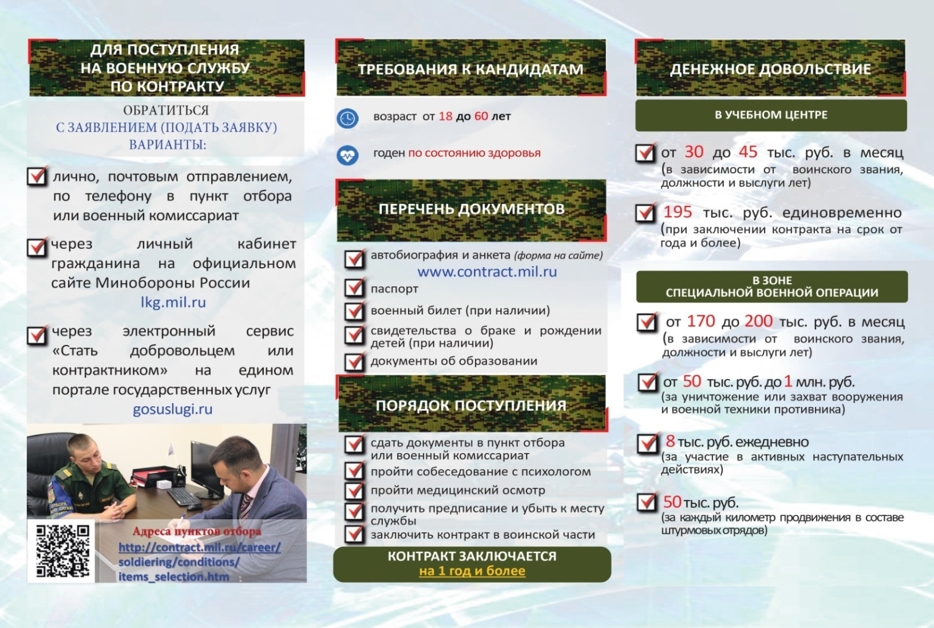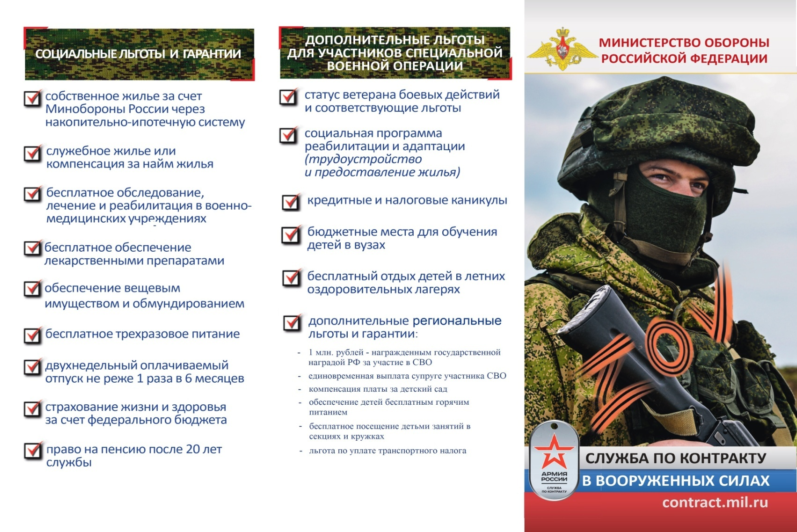

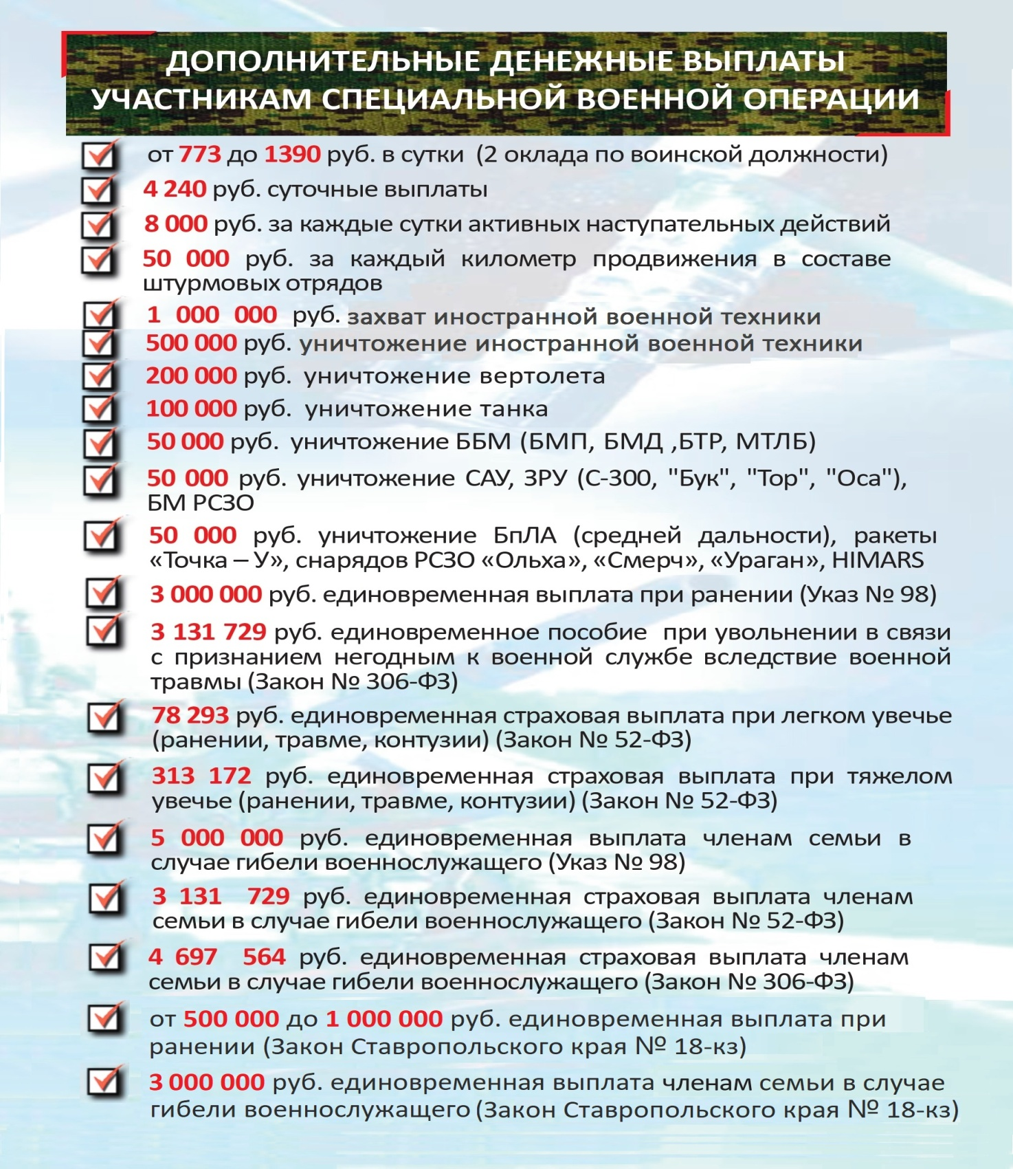

|  |  |
| --- | --- |
| Учредитель: Совет депутатов Арзгирского муниципального округа, глава Арзгирского муниципального округа, администрация  Арзгирского муниципального округа  Редактор: Шафорост В.Н.  с. Арзгир, ул. П. Базалеева, 3  тел. 8 (86560) 3-36-76  Ответственность за содержание и достоверность материалов несут авторы | Отпечатано в ООО «Буденновская типография»  г. Буденновск, ул. Ленинская, 3  тел. 8 (86559) 7-20-43  Подписано в печать  по графику 09-00 фактически – 09-00  Заказ Тираж 100 экз.  бесплатно |